«Если хочешь воспитать своего ребенка здоровым,
сам иди по пути здоровья, а иначе его некуда будет вести!»
В.А.Сухомлинский.

Уважаемые родители! Помните!
Здоровая семья — это крепость, в которой ребенок чувствует себя
защищенным! Это гнездо, в котором ему спокойно и уютно. Семья, родители должны удовлетворить многие жизненно-важные потребности ребенка, должны многому научить детей. Ребенок — это пластилин, что из него вылепишь — то и будешь иметь! Это чистая доска, что напишешь, — то и останется на всю жизнь!

Вряд ли можно найти родителей, которые не хотят, чтобы их дети росли здоровыми, а ведь для этого не так много и надо:

1. БЛАГОПРИЯТНЫЙ ПСИХОЛОГИЧЕСКИЙ КЛИМАТ: перебранки в присутствии ребёнка способствуют возникновению невроза, усугубляющий нервную систему;

2. Правильно организованный РЕЖИМ ДНЯ: сочетает периоды бодрствования и сна детей в течении суток, удовлетворяет их потребности в пище, в деятельности, отдыхе, двигательной активности. Кроме того, режим дисциплинирует детей, способствует формированию многих полезных навыков, приучает к определённому ритму. Основными компонентами режима дня являются прогулка и сон. Пребывание на свежем воздухе способствует повышению сопротивляемости организма к болезням. После активной прогулки у ребёнка всегда нормализуется аппетит и сон.

3. ЗАНЯТИЕ ФИЗКУЛЬТУРОЙ И ЗАКАЛИВАНИЕ: для укрепления здоровья и нормализации веса эффективны ходьба и бег. Они обладают выраженным тренирующим эффектом и способствуют закаливанию организма. При закаливании одновременно происходит и повышение иммунитета за счёт увеличения выработки в организме интерферона и других защитных факторов. К закаливанию относят: воздушные ванны, водные ванны, полоскание горла, контрастное воздушное закаливание, хождение босиком, контрастный душ.
Если мы хотим видеть своего ребёнка здоровым – надо ежедневно проводить закаливающие процедуры.

4. ПРАВИЛЬНОЕ ПИТАНИЕ: важно соблюдать определенные интервалы между приемами пищи. Забудьте о выпечке, бутербродах на завтрак, приготовленных на скорую руку. Основные ошибки в нашем питании это то, что мы едим много жирной пищи, добавляя различные приправы.

5. Самым лучшим способом воздействия на ребенка, самой простой и действенной возможностью воспитания является РОДИТЕЛЬСКИЙ ПРИМЕР. Удар по здоровью ребёнка наносят вредные наклонности родителей. Помните, что дети всегда, даже подсознательно, стараются копировать родителей, и, если ваш образ жизни трудно назвать здоровым, никакие запреты не заставят ваше чадо отказаться от вредных привычек!

Рассказывайте ребенку о здоровой пище, делайте вместе зарядку – и он с радостью будет повторять все за вами. Гуляйте с ним – и ребенок с удовольствием бросит мультики ради прогулки. Станьте примером для своего малыша – и у него не будет проблем со здоровьем и лишним весом.

Хорошее здоровье – один из главных источников счастья и радости человека, неоценимое его богатство, которое медленно и с трудом накапливается, но которое можно быстро и легко растерять.
Ребёнок счастлив и весел только тогда, когда у него здоровая семья. Здоровая семья – это небосвод, на котором всегда светит солнце, взаимопонимание, уважение, любовь, дружба.
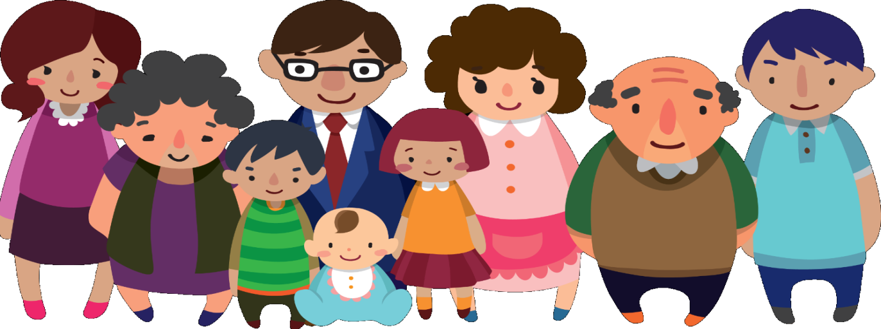
Инструктор по физ.культуре Смирнова А.А.

